ガイドと歩こう「日本遺産 大山詣り」の道⑮
愛甲石田から下糟屋
- 伊勢原にあった全長80㍍を越える前方後円墳 石田車塚古墳（愛甲大塚古墳）
- 弥生時代から中世の遺跡が密集する石田遺跡群
- 『吾妻鏡』『平家物語』にも登場する武勇で有名な三浦一族の石田為久ゆかりの地 石田
- 子安神社…為久の守り神、家康ゆかり
- 圓光院…為久の墓
- 朝顔形埴輪出土 小金塚古墳
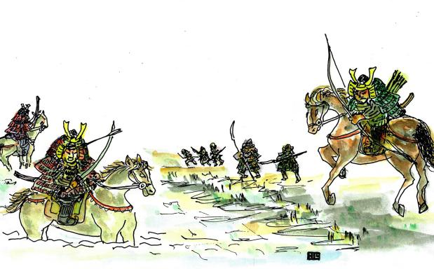

石田為久、木曾義仲を討つ

- 日 時 2023年10月21日（土）午前9時～午後0時30分 3.0㎞
- 集 合 愛甲石田駅北口 午前9時
- コ ー ス 石田車塚古墳(愛甲大塚古墳)～石田遺跡群～子安神社（為久の守り神）～
圓光院(為久の墓)～ 長龍寺～小金塚古墳(小金神社)…鶴駕行啓之所
コースは都合により一部変更する場合があります。
- 解 散 小金塚バス停
- 募集人員 40人（先着順）
- 持 ち 物 飲み物、雨具、タオル、帽子、健康保険証 筆記用具など。
- 参 加 費 （資料代・保険料）500円。なお、交通費などは参加者負担。
- 服 装 歩きやすい靴、温度調節ができる服。
- 新型コロナウィルス対策 事前に検温、マスク着用・消毒も各自判断。
発熱・風邪の方は参加をご遠慮下さい。
- 申 込 み
  - 電 話 池田 080-5492-2293（午後5時～7時）
岩崎 090-2525-2032（午後5時～7時）
● メール 庄司 syouji.takashi@rose.plala.or.jp
● ウォーク時、次回「申込み」を歓迎します。
- 雨天決行。ただし荒天（暴風雨警報など）の場合は中止。

- 入会のご案内
私たちと「日本遺産大山詣りの道 18コース」のガイドをしませんか！
問合せ先 蔦本明（090-2259-3714） 、 原靖夫(090-2904-8069） 、 池田とみ子（080-5492-2293）

主 催 公益財団法人雨岳文庫 雨岳ガイドの会
後 援 伊勢原市教育委員会

今後のガイド日程

子易～大山駅 いよいよ大山 （前半）
● 日 時：2023年12月16日（土）午前9時～午後0時30分 2.5㎞
- 集 合：伊勢原駅北口
- コース：子易明神～宗源寺～龍泉寺～易往寺～這子坂～諏訪神社～三の鳥居
- 解 散：三の鳥居バス停

龍泉寺下の新東名高速工事において、壮大な古代寺院址が発掘されました。
最近の発掘調査の結果を紹介しながら、大山詣りの旅人が苦労して登った這子坂、大山の入口「三の鳥居」まで案内します。

国登録有形文化財「山口家住宅」ガイド
- 見学料300円 原則、日曜日案内人在席 10:00～12:00、13:00～15:00

神奈川新聞連載
  - 信仰と行楽の旅「大山」（全19回） 2019.3.15～
  - 信仰と行楽の旅「田村通大山道」（全23回） 2019.9.17～
  - 信仰と行楽の旅「柏尾通大山道」（全22回） 2020.9.24～
  - 信仰と行楽の旅「青山通大山道」（全21回） 掲載予定

出 版 物（頒布価格 各500円）ガイドと歩こう「日本遺産 大山詣り」の道 全１７冊
ガイドシリーズ①②③⑤⑨は、駅ナカクルリンハウス（伊勢原駅観光案内所）で頒布
他は、 原(090-2904-8069） ・ 蔦本(090-2259-3714） ・ 池田（080-5492-2293）に問合せ
  - ガイドシリーズ① 大山寺と阿夫利神社 2017.12.15
  - ガイドシリーズ② 大山道合流、道灌ゆかりの地 下糟屋・上粕屋 2018.12.10
  - ガイドシリーズ③ 大山の門前町 2019.8.21
  - ガイドシリーズ④ 水陸交通の要所・厚木と渡辺崋山 2019.1.10
  - ガイドシリーズ⑤ 開村400年の伊勢原 2021.2.6
  - ガイドシリーズ⑥ 海からの大山道・須賀と平塚宿 2019.10.19
  - ガイドシリーズ⑦ 中原御殿と平塚からの大山道 2020.3.21
  - ガイドシリーズ⑧ 三ノ宮とその近辺の文化財を訪ねる 2022.2.5
  - ガイドシリーズ⑨ 日向薬師とその周辺 2020.2.15
  - ガイドシリーズ⑩ 上粕屋（雨岳文庫）周辺 2023.2.18
  - ガイドシリーズ⑪ 岡崎城址とその周辺 2023.4.15
  - ガイドシリーズ⑫ 池端から下糟屋 文化財の道を歩く 2020.5.16
  - ガイドシリーズ⑬ 金目観音とその周辺 2020.12.19
  - ガイドシリーズ⑭ 青山通り大山道（海老名～厚木） 発行予定
  - ガイドシリーズ⑮ 愛甲石田から下糟屋 文化財の道を歩く 2021.3.6
  - ガイドシリーズ⑯ 子易～大山駅 大山詣り いよいよ大山 2021.6.19
  - ガイドシリーズ⑰ 善波太郎を訪ねて里山を歩く 2021.11.20

